Приложение № 11
к постановлению Исполнительного комитета Кулле-Киминского СП Атнинского муниципального района Республики Татарстан
от «8» апреля 2013 г. № 1

Административный регламент

предоставления муниципальной услуги по согласованию схемы расположения существующего земельного участка в населенном пункте

1. Общие положения

1.1. Настоящий Регламент устанавливает стандарт и порядок предоставления муниципальной услуги по согласованию схемы расположения существующего земельного участка (далее – муниципальная услуга).
1.2. Заявителями на предоставление муниципальной услуги выступают физические лица - граждане Российской Федерации, юридические лица, органы государственной власти и органы сельского поселения (далее заявители).
1.3. Порядок информирования о правилах предоставлении муниципальной услуги:
1.3.1. Местонахождение Исполкома: 422742, Республика Татарстан, Атнинский район, с. Кулле-Кими, ул. Тельмана,д.6а.
1.3.2. Часы приёма заявителей:
- понедельник – пятница: с 8-00 до 12-00 с 13-00 до 17-00;
- перерыв на обед: 12.00 – 13.00 часов;
- выходные дни – суббота, воскресенье.
1.3.3. Справочные телефоны Исполкома: 884369- 32-3-23
1.3.4. Адрес официального интернет-сайта Атнинского муниципального района: atnya.tatar.ru,
адрес электронной почты Исполкома: Kkim.Atn@tatar.ru
Информация, размещаемая на официальном интернет-сайте Атнинского муниципального района и информационном стенде Исполкома, обновляется по мере ее изменения.
1.3.4. Информация по вопросам предоставления муниципальной услуги предоставляется:
а) посредством размещения на информационном стенде Исполкома
б) посредством сети «Интернет»:
- на официальном сайте Атнинского муниципального района atnya.tatar.ru,
- на Портале государственных и муниципальных услуг Республики Татарстан (http://uslugi.tatar.ru/);
- на Едином портале государственных и муниципальных услуг (функций) (http://www.gosuslugi.ru/);
в) при устном обращении (лично или по телефону);
1.3.5.Информирование по вопросам предоставления муниципальной услуги размещается заместителем руководителя Исполкома (далее - специалист)в информационном стенде и направляется в аппарат Атнинского районного Совета для размещения на официальном сайте
При ответах на телефонные звонки и обращения заявителей лично специалисты устно информируют обратившихся по интересующим их вопросам. Ответ на телефонный звонок должен начинаться с информации о наименовании структурного подразделения, в который поступил звонок, и фамилии специалиста, принявшего телефонный звонок.
Устное информирование обратившегося лица осуществляется специалистом не более 10 минут.
В случае если для подготовки ответа требуется продолжительное время, либо дополнительная информация от заявителя, специалист, осуществляющий устное информирование, предлагает обратившемуся лицу направить в Исполком обращение о предоставлении письменной информации по вопросам предоставления муниципальной услуги, либо назначает другое удобное для обратившегося лица время для устного информирования;
1.4. Правовые основания для предоставления муниципальной услуги
Предоставление муниципальной услуги осуществляется в соответствии с:
- Конституцией Российской Федерации от 12.12.1993 (Российская газета: 1993, № 237; 2008, № 267);

- Земельный кодекс Российской Федерации от 25.10.2001 № 136-ФЗ;

- Градостроительный кодекс Российской Федерации от 29.12.2004 № 190-ФЗ;
- Федеральным законом от 9 февраля 2009 года № 8-ФЗ «Об обеспечении доступа к информации о деятельности государственных органов и органов местного самоуправления» ("Российская газета", №4849 от 13.02.2009 г.);
- Федеральным законом от 27.07.2006 N 152-ФЗ «О персональных данных» ("Российская газета", N 165, 29.07.2006, "Собрание законодательства РФ", 31.07.2006, N 31 (1 ч.), ст. 3451);
- Федеральным законом от 27 июля 2010 года № 210-ФЗ «Об организации предоставления государственных и муниципальных услуг» ("Российская газета", N 168, 30.07.2010, "Собрание законодательства РФ", 02.08.2010, N 31, ст. 4179);
- Федеральным законом от 06.10.2003г. № 131-ФЗ «Об общих принципах организации местного самоуправления в РФ» ("Собрание законодательства РФ", 06.10.2003, N 40, ст. 3822, "Парламентская газета", N 186, 08.10.2003, "Российская газета", N 202, 08.10.2003) (далее- №131-ФЗ);
- Федеральным законом от 02.05.2006г. № 59-ФЗ «О порядке рассмотрений обращений граждан РФ» ("Российская газета", N 95, 05.05.2006, "Собрание законодательства РФ", 08.05.2006, N 19, ст. 2060 "Парламентская газета", N 70-71, 11.05.2006).
Законом Республики Татарстан от 12.05.2003 №16 - ЗРТ «Об обращениях граждан в Республике Татарстан» (далее – Закон РТ №16 - ЗРТ) (Республика Татарстан, №99 - 100, 17.05.2003);
Законом Республики Татарстан от 28.07.2004 №45 - ЗРТ «О местном самоуправлении в Республике Татарстан» (далее - Закон РТ №45 - ЗРТ) (Республика Татарстан, №155 - 156, 03.08.2004);
Уставом муниципального образования «Кулле-Киминское сельское поселение» Атнинского муниципального района Республики Татарстан, утвержденным Советом Кулле-Киминского сельского поселения от 29.03.2011 № 18 (далее - Устав);
1.5. В настоящем Регламенте используются следующие термины и определения:
земельный участок - часть земной поверхности, границы которой определены в соответствии с федеральными законами;
населенный пункт - застроенная территория, въезды на которую и выезды с которой обозначены специальными знаками;
запрос о предоставлении муниципальной услуги – заявление о предоставлении муниципальной услуги (далее - заявление). Заявление заполняется в произвольной форме, по установленному образцу или на стандартном бланке.

2. Стандарт предоставления муниципальной услуги

Наименование требования стандарта | Содержание требования стандарта | Нормативный акт, устанавливающий муниципальную услугу или требование
2.1. Наименование муниципальной услуги | Согласование схемы расположения существующего земельного участка в населенном пункте | №131-ФЗ;  №45-ЗРТ
2.2. Наименование органа местного самоуправления, предоставляющего муниципальную услугу | Исполнительный комитет Кулле-Киминского сельского поселения Атнинского муниципального района Республики Татарстан (далее – Исполком ) | Устав
2.3. Описание результата предоставления муниципальной услуги | Подпись Главы сельского поселения и печать органа местного самоуправления на схеме расположения существующего земельного участка | №131-ФЗ;  №45-ЗРТ
2.4. Срок предоставления муниципальной услуги | В течение десяти дней, включая день подачи заявления
2.5. Исчерпывающий перечень документов, необходимых в соответствии с законодательными или иными нормативными правовыми актами для предоставления муниципальной услуги, а также услуг, которые являются необходимыми и обязательными для предоставления муниципальных услуг, подлежащих представлению заявителем | 1. Заявление о предоставлении услуги (приложение №1, №2).  2. Документы, удостоверяющие личность (копии паспорта, ИНН).  3. Доверенность (для доверенного лица).  4. Правоустанавливающие документы на земельный участок (свидетельство о государственной регистрации прав или договор аренды).  5. Схема расположения существующего земельного участка
2.6. Исчерпывающий перечень документов, необходимых в соответствии с законодательными или иными нормативными правовыми актами для предоставления муниципальной услуги, которые находятся в распоряжении государственных органов, органов местного самоуправления и иных организаций и которые заявитель вправе представить | Предоставление документов, которые могут быть отнесены к данной категории, не требуется.
2.7. Перечень органов местного самоуправления и их структурных подразделений, согласование которых в случаях, предусмотренных нормативными правовыми актами, требуется для предоставления муниципальной услуги и которое осуществляется органом исполнительной власти, предоставляющим муниципальную услугу | Согласование муниципальной услуги не требуется
2.8. Исчерпывающий перечень оснований для отказа в приеме документов, необходимых для предоставления муниципальной услуги | 1. Несоответствие представленных документов перечню документов, указанных в п. 2.5 настоящего Регламента.  2. Наличие неоговоренных исправлений в подаваемых документах
2.9. Исчерпывающий перечень оснований для приостановления в предоставлении муниципальной услуги | 1. Несоответствие схемы земельного участка генеральному плану поселения (при наличии).  2. Несоответствие схемы земельного участка схеме территориального планирования Атнинского муниципального района.  3. Несоответствие схемы земельного участка строительным правилам и нормам | Генеральный план  СТП  СНиП 2.07.01-89
2.10. Исчерпывающий перечень оснований для отказа в предоставлении муниципальной услуги | Отсутствие запрашиваемых документов
2.11. Порядок, размер и основания взимания государственной пошлины или иной платы, взимаемой за предоставление муниципальной услуги, включая информацию о методике расчета размера такой платы | Муниципальная услуга предоставляется на безвозмездной основе
2.12. Порядок, размер и основания взимания платы за предоставление услуг, которые являются необходимыми и обязательными для предоставления муниципальной услуги, включая информацию о методике расчета размера такой платы | Предоставление необходимых и обязательных услуг не требуется | Правила
2.13. Максимальный срок ожидания в очереди при подаче запроса о предоставлении муниципальной услуги и при получении результата предоставления муниципальной услуги | Максимальный срок ожидания приема получателя муниципальной услуги (заявителя) при подаче запроса и при получении результата не должен превышать 15 минут
2.14. Срок регистрации запроса заявителя о предоставлении муниципальной услуги | В день поступления заявления
2.15. Требования к помещениям, в которых предоставляется муниципальная услуга | Присутственное место оборудовано:  информационными стендами;  противопожарной системой и системой пожаротушения
2.16. Показатели доступности и качества муниципальной услуги | Показателями доступности и качества предоставления муниципальной услуги являются:  1) соблюдение сроков приема и рассмотрения документов;  2) соблюдение срока получения результата муниципальной услуги;  3) наличие прецедентов (обоснованных жалоб) на нарушение Административного регламента, совершенных ответственными специалистами (отношение числа прецедентов, жалоб к общему числу должностных лиц Исполкома, участвующих в предоставлении услуги).
2.17. Показатели доступности и качества муниципальной услуги | Показателями доступности и качества предоставления муниципальной услуги являются:  1) соблюдение сроков приема и рассмотрения документов;  2) соблюдение срока получения результата муниципальной услуги;  3) наличие прецедентов (обоснованных жалоб) на нарушение Административного регламента, совершенных ответственными специалистами (отношение числа прецедентов, жалоб к общему числу должностных лиц Исполкома, участвующих в предоставлении услуги).

3. Состав, последовательность и сроки выполнения административных процедур (действий), требования к порядку их выполнения
3.1. Описание последовательности действий при предоставлении муниципальной услуги:

3.1.1. предоставление муниципальной услуги по согласованию схемы расположения вновь созданного земельного участка в населенном пункте включает в себя следующие процедуры:
1) консультирование заявителя;
2) принятие и регистрация заявления, пакета документов;
4) подписание схемы расположения вновь созданного земельного участка;
3) выдача заявителю согласованная схема расположения вновь созданного земельного участка.
3.1.2. Блок-схема последовательности действий по предоставлению муниципальной услуги представлена в приложении №3.

3.2. Заявитель лично, через доверенное лицо подает письменное заявление о согласовании акта выбора земельного участка, представляет документы в соответствии с пунктом 2.5 настоящего Регламента.
3.3. Специалист Исполкома, ведущий прием заявлений, осуществляет:
установление личности заявителя;
проверку полномочий заявителя (в случае действия по доверенности);
проверку наличия документов, предусмотренных пунктом 2.5 настоящего Регламента;
проверку соответствия представленных документов установленным требованиям (надлежащие оформление копий документов, отсутствие в документах подчисток, приписок, зачеркнутых слов и иных неоговоренных исправлений).
В случае отсутствия замечаний специалист Исполкома осуществляет:
прием и регистрацию заявления в специальном журнале;
вручение заявителю копии заявления с отметкой о дате приема документов, присвоенном входящем номере, дате и времени исполнения муниципальной услуги;
В случае наличия оснований для отказа в приеме документов, предусмотренных пунктом 2.8 настоящего Регламента, специалист, ведущий прием документов, уведомляет заявителя о наличии препятствий для регистрации заявления и возвращает ему документы с письменным объяснением содержания выявленных недостатков в представленных документах.
Процедуры, устанавливаемые настоящим пунктом, осуществляются в течение 15 минут в день поступления заявления.
Результат процедур: принятое, зарегистрированное заявление, направленное исполнителю или возвращенные заявителю документы.
3.4. Специалист осуществляет:
проверку сведений, содержащихся в документах, прилагаемых к заявлению;
проверку наличия оснований для отказа в предоставлении муниципальной услуги, предусмотренных пунктом 2.9 настоящего Регламента.
В случае наличия оснований для отказа в предоставлении муниципальной услуги специалист осуществляет подготовку проекта мотивированного отказа в согласовании (далее – мотивированный отказ).
В случае отсутствия оснований для отказа в предоставлении муниципальной услуги специалист передает на подпись главе поселения схему расположения вновь созданного земельного участка.
Результат процедур: мотивированный отказ или схема расположения вновь созданного земельного участка, переданная начальнику Исполкома.
3.5. Глава поселения ставит подпись и печать на схеме расположения вновь созданного земельного участка или подписывает мотивированный отказ
Процедуры, устанавливаемые пунктами 3.4 – 3.5 настоящего Регламента, осуществляются не позднее двух дней с момента подачи заявления.
Результат процедур: мотивированный отказ или схема расположения вновь созданного земельного участка, согласованная Главой поселения.
3.6. Специалист извещает заявителя о принятом решении и выдает заявителю согласованную схему расположения вновь созданного земельного участка или направляет по почте мотивированный отказ.
Процедура, устанавливаемая настоящим пунктом, осуществляется:
выдача согласованной схемы расположения вновь созданного земельного участка - в течение 15 минут, в порядке очередности, в день прибытия заявителя;
направление мотивированного отказа почтовым отправлением – в течение одного дня с момента окончания процедуры предусмотренной пунктом 3.5 настоящего Регламента.

Результат процедур: выданная согласованная схема расположения вновь созданного земельного участка или направленный по почте мотивированный отказ.

4. Формы контроля за исполнением административного регламента

4.1. Контроль за полнотой и качеством предоставления муниципальной услуги включает в себя выявление и устранение нарушений прав заявителей, проведение проверок соблюдения процедур предоставления муниципальной услуги, подготовку решений на действия (бездействие) должностных лиц органа местного самоуправления.
Формами контроля за соблюдением исполнения административных процедур являются:
- проведение правовой экспертизы проектов документов по предоставлению муниципальной услуги. Результатом экспертизы является визирование проектов;
- проведение в установленном порядке проверки ведения делопроизводства;
- проведение в установленном порядке контрольных проверок соблюдения процедур предоставления муниципальной услуги.
Контрольные проверки могут быть плановыми (осуществляться на основании полугодовых или годовых планов работы органа местного самоуправления) и внеплановыми. При проведении проверок могут рассматриваться все вопросы, связанные с предоставлением муниципальной услуги (комплексные проверки), или по конкретному обращению заявителя.
В целях осуществления контроля за совершением действий при предоставлении муниципальной услуги и принятии решений Главе Кулле-Киминского сельского поселения Атнинского муниципального района предоставляются справки о результатах предоставления муниципальной услуги.
4.2. Текущий контроль за соблюдением последовательности действий, определенных административными процедурами по предоставлению муниципальной услуги, осуществляется начальником Исполкома, ответственным за организацию работы по предоставлению муниципальной услуги, специалистами службы делопроизводства, а также специалистами Исполкома.
4.3. Перечень должностных лиц, осуществляющих текущий контроль, устанавливается положениями о структурных подразделениях органа местного самоуправления и должностными регламентами.
По результатам проведенных проверок в случае выявления нарушений прав заявителей виновные лица привлекаются к ответственности в соответствии с законодательством Российской Федерации.
4.4. Ответственность за неисполнение, ненадлежащее исполнение возложенных обязанностей по предоставлению муниципальной услуги возлагается на муниципальных гражданских служащих администрации в соответствии с Федеральным законом от 02.03.2007 N 24-ФЗ "О муниципальной службе в Российской Федерации" и Федеральным законом от 25 декабря 2008 года № 273-ФЗ «О противодействии коррупции».

5. Порядок обжалования действий (бездействия) должностного лица,
а также принимаемого им решения при предоставлении государственной услуги

5.1. Досудебное обжалование
5.1.1. Получатели услуги имеют право на обжалование действий или бездействия сотрудников, участвующих в предоставлении услуги, в досудебном порядке в Атнинский районный исполнительный комитет.
5.1.2. Жалоба подается в письменной форме на бумажном носителе или в электронной форме.
Жалоба может быть направлена по почте, через МФЦ, с использованием информационно-телекоммуникационной сети "Интернет", на официальном сайте Атнинского муниципального района . atnya.tatar.ru, а также может быть принята при личном приеме заявителя.
5.1.3. Срок рассмотрения жалобы - в течение пятнадцати рабочих дней со дня ее регистрации. В случае обжалования отказа органа, предоставляющего муниципальную услугу, должностного лица органа, предоставляющего муниципальную услугу, в приеме документов у заявителя либо в исправлении допущенных опечаток и ошибок или в случае обжалования нарушения установленного срока таких исправлений - в течение пяти рабочих дней со дня ее регистрации.
5.1.4. Жалоба должно содержать следующую информацию:
1) наименование органа, предоставляющего муниципальную услугу, должностного лица органа, предоставляющего муниципальную услугу или муниципального служащего, решения и действия (бездействие) которых обжалуются;
2) фамилию, имя, отчество (последнее - при наличии), сведения о месте жительства заявителя - физического лица либо наименование, сведения о месте нахождения заявителя - юридического лица, а также номер (номера) контактного телефона, адрес (адреса) электронной почты (при наличии) и почтовый адрес, по которым должен быть направлен ответ заявителю;
3) сведения об обжалуемых решениях и действиях (бездействии) органа, предоставляющего муниципальную услугу, должностного лица органа, предоставляющего муниципальную услугу, или государственного служащего;
4) доводы, на основании которых заявитель не согласен с решением и действием (бездействием) органа, предоставляющего муниципальную услугу, должностного лица органа, предоставляющего муниципальную услугу, или муниципального служащего.
5.1.5. К жалобе могут быть приложены копии документов, подтверждающих изложенные в жалобе обстоятельства. В таком случае в жалобе приводится перечень прилагаемых к ней документов.
5.1.6. Жалоба подписывается подавшим ее получателем муниципальной услуги.
5.1.7. По результатам рассмотрения жалобы министр (заместитель министра) принимает одно из следующих решений:
1) удовлетворяет жалобу, в том числе в форме отмены принятого решения, исправления допущенных органом, предоставляющим государственную услугу, опечаток и ошибок в выданных в результате предоставления государственной услуги документах, возврата заявителю денежных средств, взимание которых не предусмотрено нормативными правовыми актами Российской Федерации, нормативными правовыми актами субъектов Российской Федерации, а также в иных формах;
2) отказывает в удовлетворении жалобы.
Не позднее дня, следующего за днем принятия решения, указанного в подпункте 5.1.7 настоящего Регламента, заявителю в письменной форме и по желанию заявителя в электронной форме направляется мотивированный ответ о результатах рассмотрения жалобы.
5.2. Судебное обжалование
5.2.1. Решения, действия (бездействие) должностного лица, ответственного за предоставление государственной услуги, могут быть обжалованы в суде в порядке, установленном гражданским и арбитражным процессуальным законодательством Российской Федерации.
Приложение №1
к Административному регламенту предоставления муниципальной услуги по согласованию схемы расположения существующего земельного участка в населенном пункте

Руководителю исполнительного комитета
от ________________________________________
(фамилия, имя отчество, данные паспорта, почтовый индекс, адрес, телефон заявителя)

ЗАЯВЛЕНИЕ

Прошу согласовать схемы расположения вновь созданного земельного участка в населенном пункте _______________________________________________________

расположенный по адресу:_________________________________________________

К заявлению прилагаю: 1._________________________
2._________________________
3._________________________

____ ____________ ______________________
(дата) (подпись) (Ф.И.О.)

Приложение №2
к Административному регламенту предоставления муниципальной услуги по согласованию схемы расположения существующего земельного участка в населенном пункте
Руководителю исполнительного комитета
от ________________________________________
(ф.и.о. руководителя, наименование организации, почтовый индекс, адрес, телефон)

ЗАЯВЛЕНИЕ

Прошу согласовать схемы расположения вновь созданного земельного участка в населенном пункте _____________________________________________________________________

расположенный по адресу:_______________________________________________

К заявлению прилагаю: 1._________________________
2._________________________
3._________________________

____ ____________ ______________________
(дата) (подпись) (Ф.И.О.)

М.П.

Приложение №3
к Административному регламенту предоставления муниципальной услуги по согласованию схемы расположения существующего земельного участка в населенном пункте
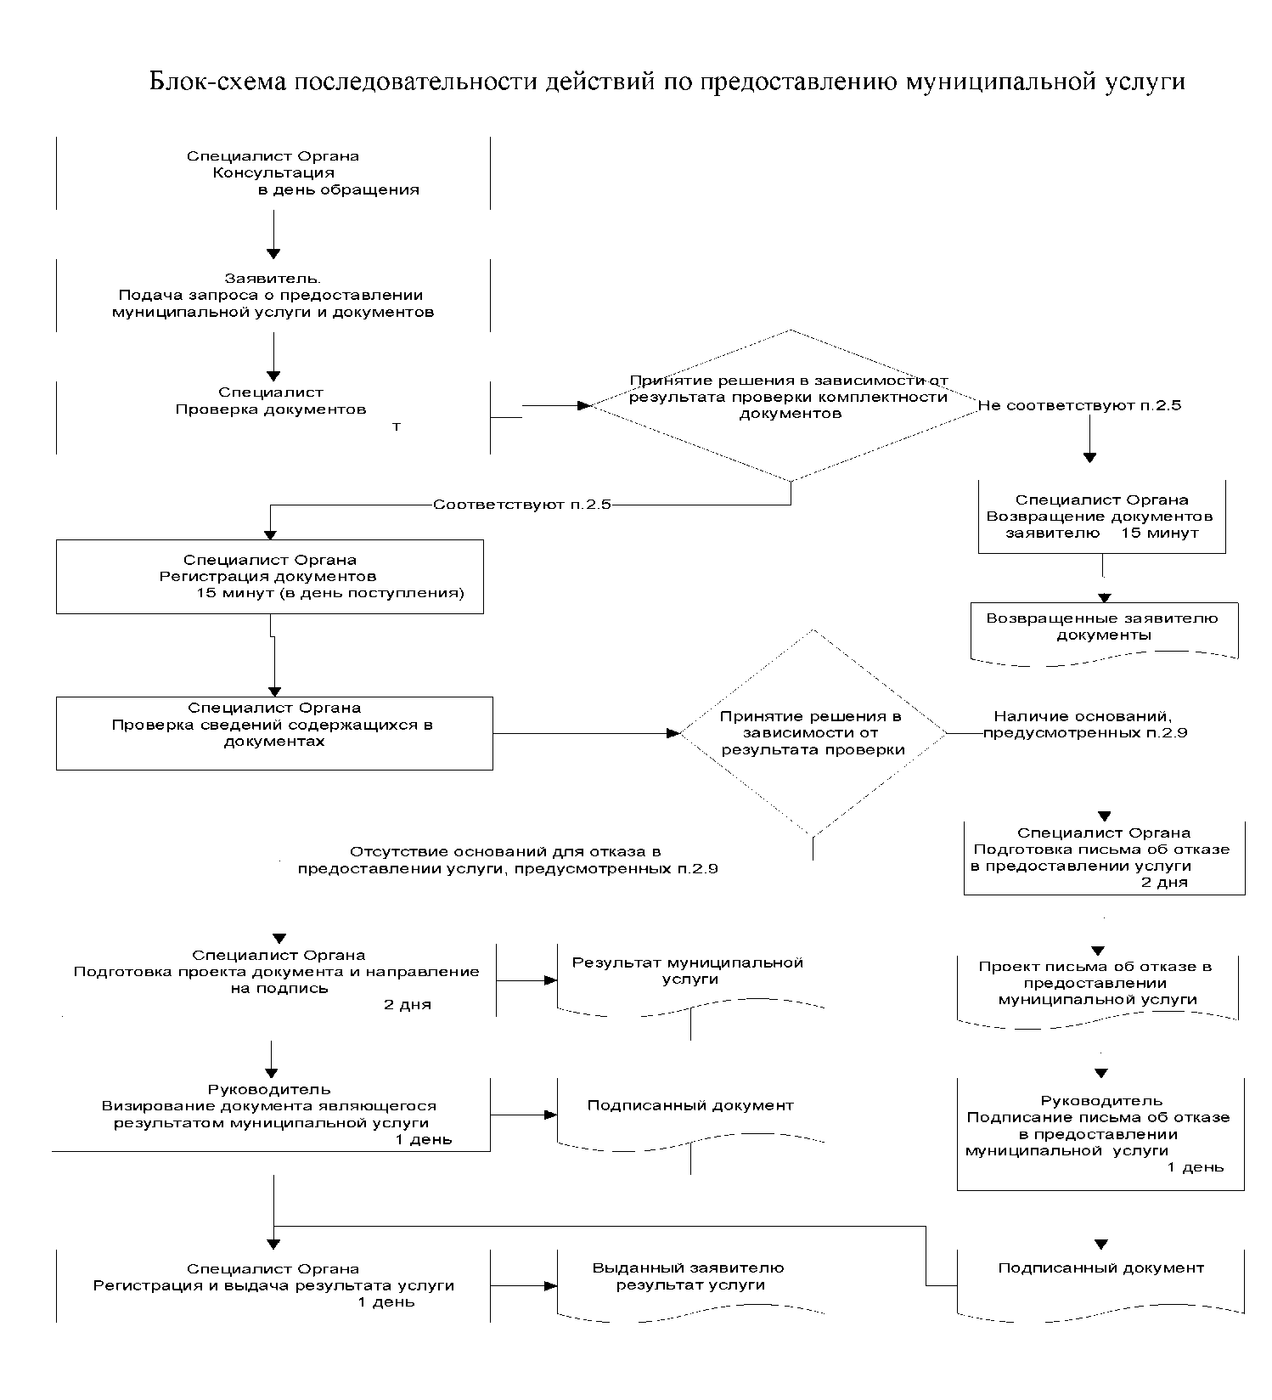

Приложение
(справочное)
к Административному регламенту предоставления муниципальной услуги по согласованию схемы расположения существующего земельного участка в населенном пункте

Реквизиты должностных лиц, ответственных за предоставление муниципальной и осуществляющих контроль ее исполнения

Должность | Телефон | Электронный адрес
Глава Новошашинского сельского поселения | 8(84369)3-53-40 | Kkim.Atn@tatar.ru
Заместитель руководителя исполнительного комитета | 8(84369)3-53-40 | : Kkim.Atn@tatar.ru

Длительность процедур исчисляется в рабочих днях.

